在模型选择时，不同的准确率、精准率、召回率，应该如何取舍呢？

要看具体情况来定。

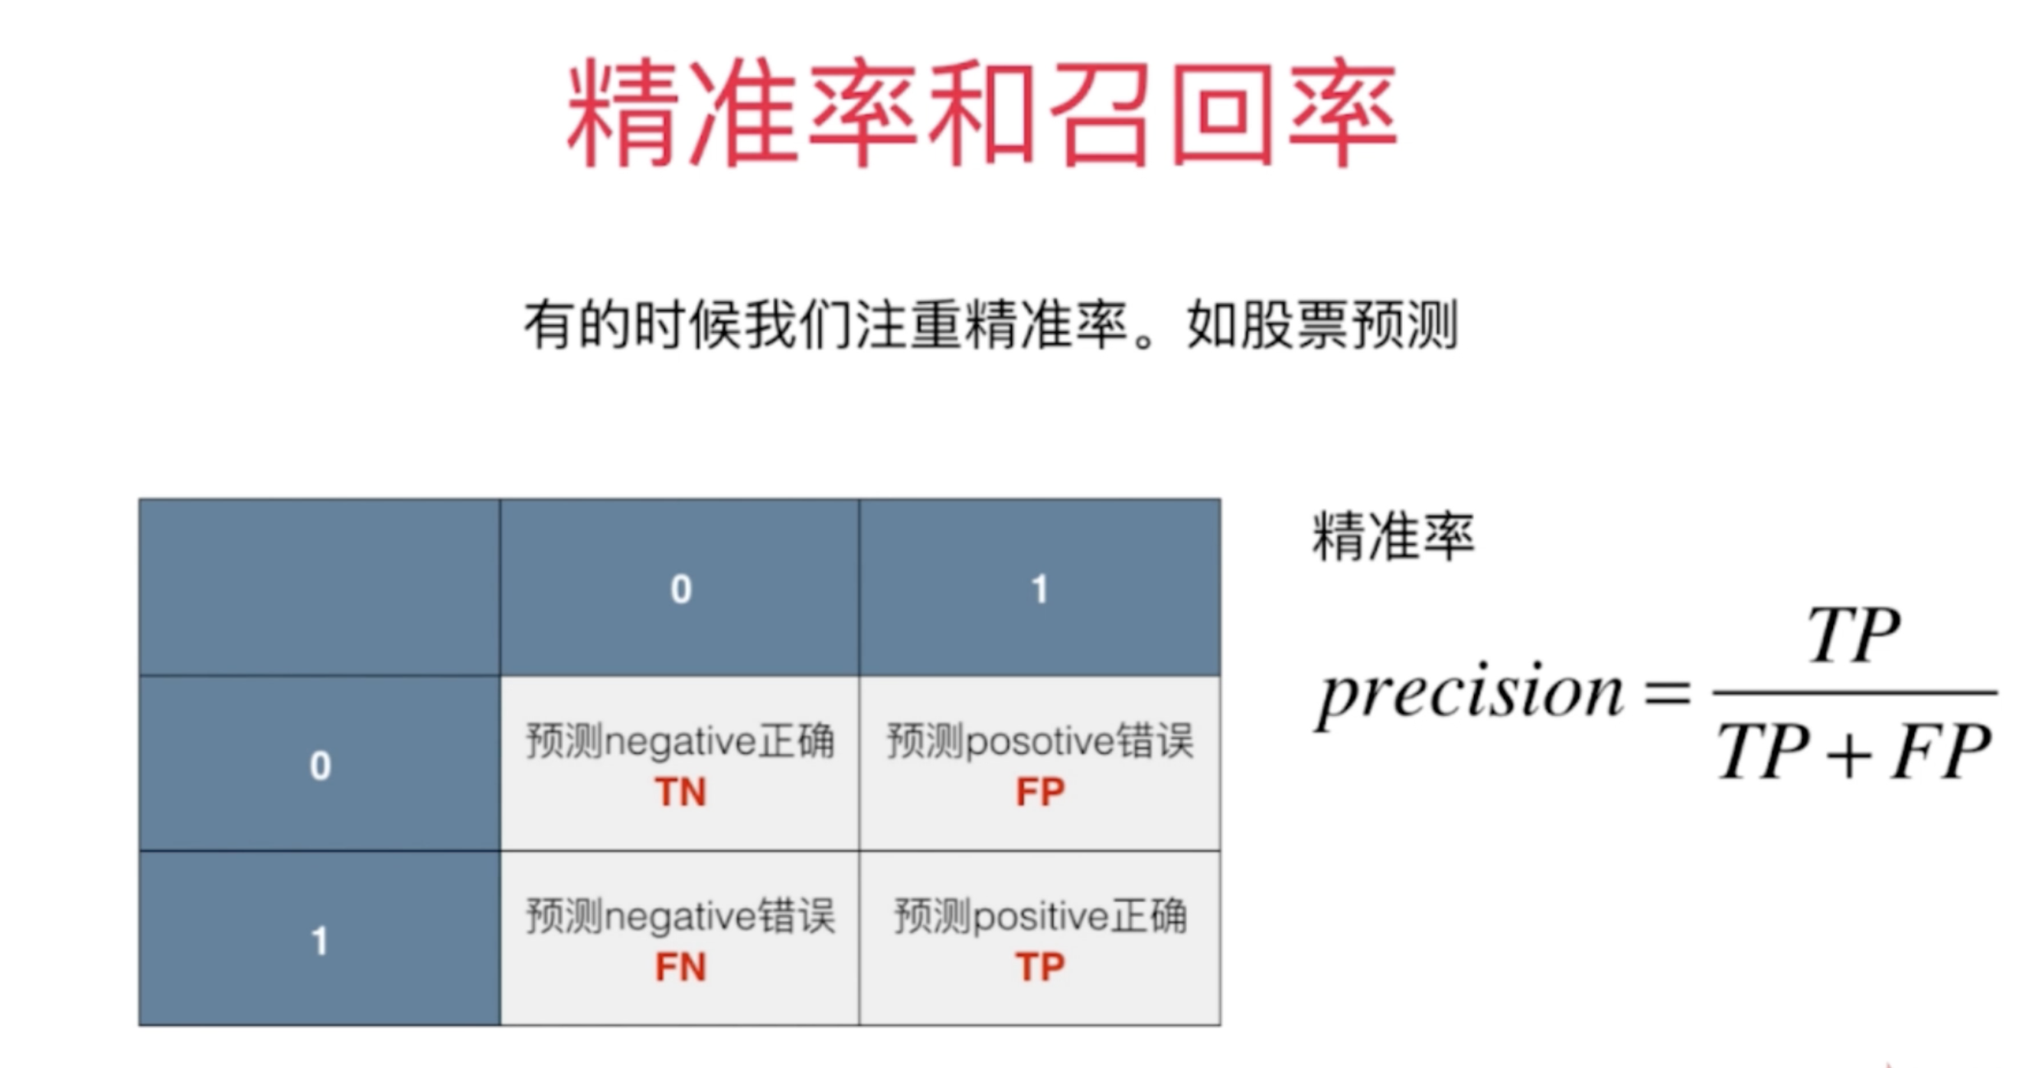

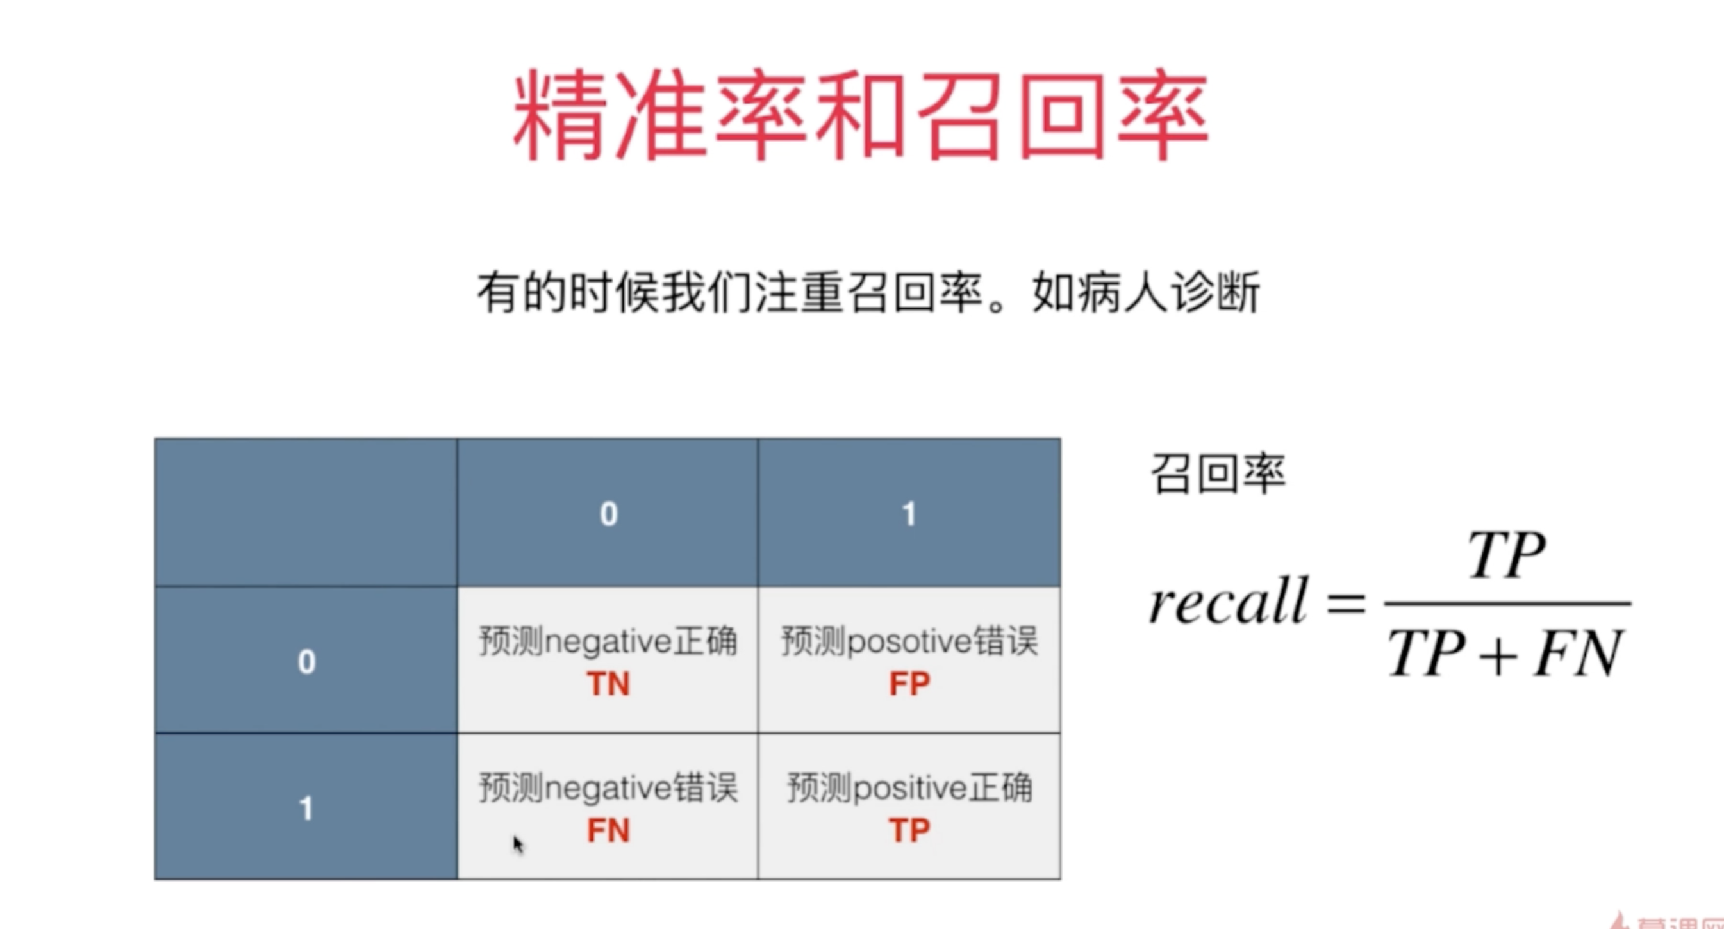

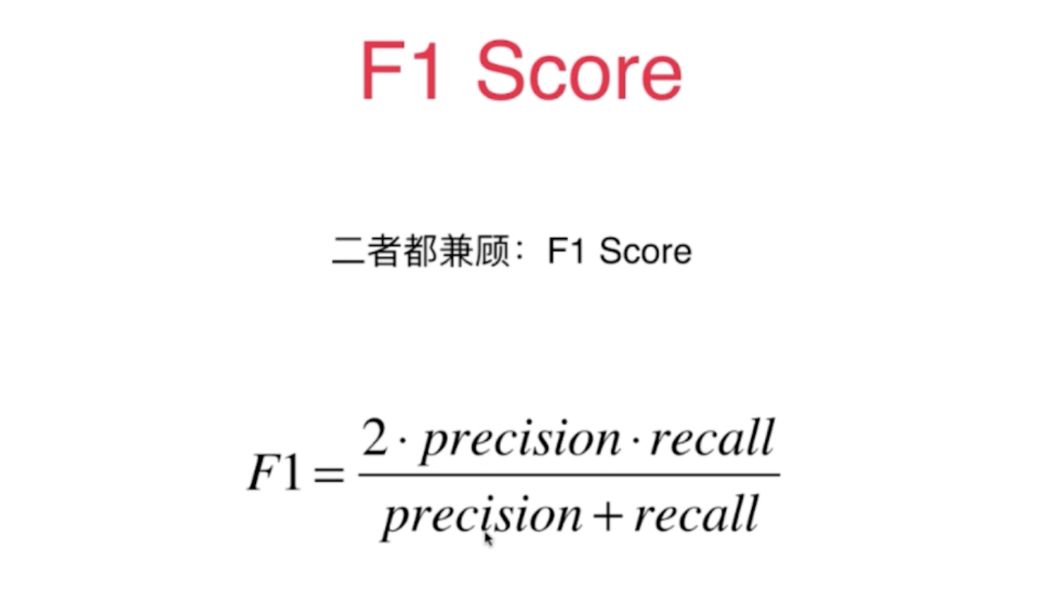

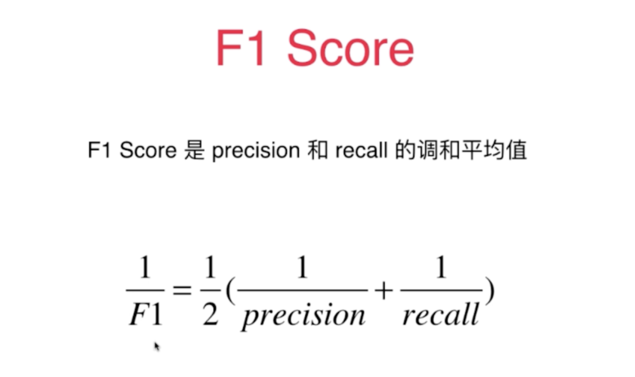

使用 F1 Score 的效果是：只有precision和recall都高时，结果才高，如果一个极高，一个极低，结果也是很低的。

和算术平均值的区别：如果是算术平均值的话，一个极高，一个极低，结果也是中等值。

在代码中实现 F1 Score：[10-04 F1-Score.ipynb]